RANDOM WALK

資訊四丙

D0683497

柯利韋

目錄

一、 資料結構 2

1. 時間複雜度 2

2. 全域變數 2

3. move 函式 3

二、 演算法說明 4

三、 程式原始碼 6

四、 執行結果 8

五、 心得 9

1. 資料結構
   1. 時間複雜度

* 印出陣列：O(n*m)
* 移動：O(n*m)
* 總和：O(n*m)
  1. 全域變數

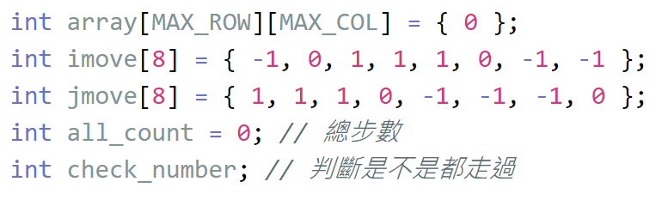

* array 為計算步數之陣列，初始值為 0
* imove、jmove 為決定往哪走之陣列
* all_count 為總步數
* check_number 初始值為總瓷磚數，當走到沒走過之瓷磚時 check_number 減一，當 check_number 為零時代表已走完
  1. move 函式

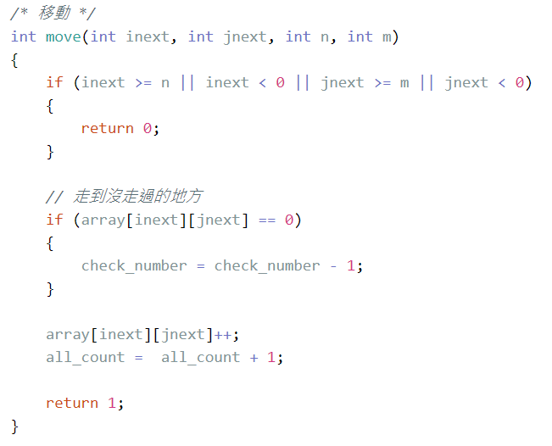

* inext、jnext 為下一步
* n、m 為陣列大小
* 第一個 if 判斷下一步是否可以走
* 第二個 if 判斷是否走到沒走過的瓷磚

1. 演算法說明

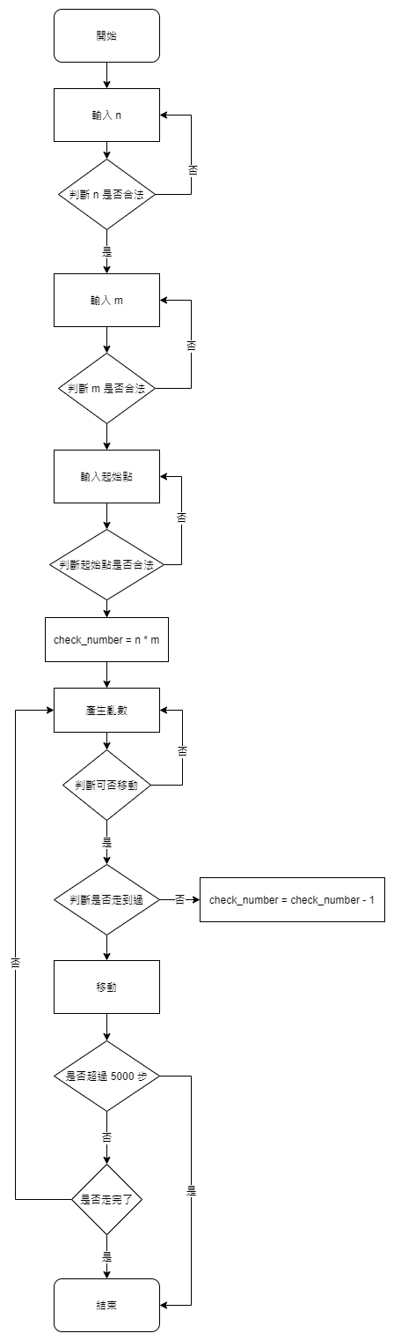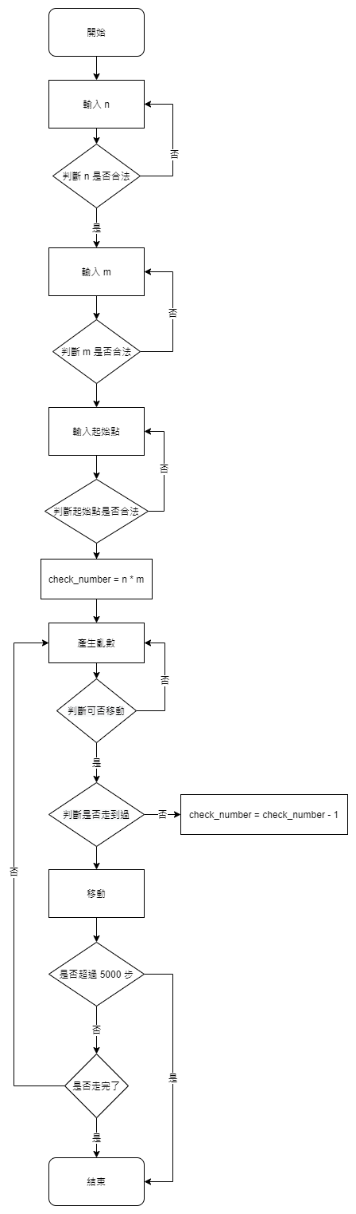

1. 程式原始碼

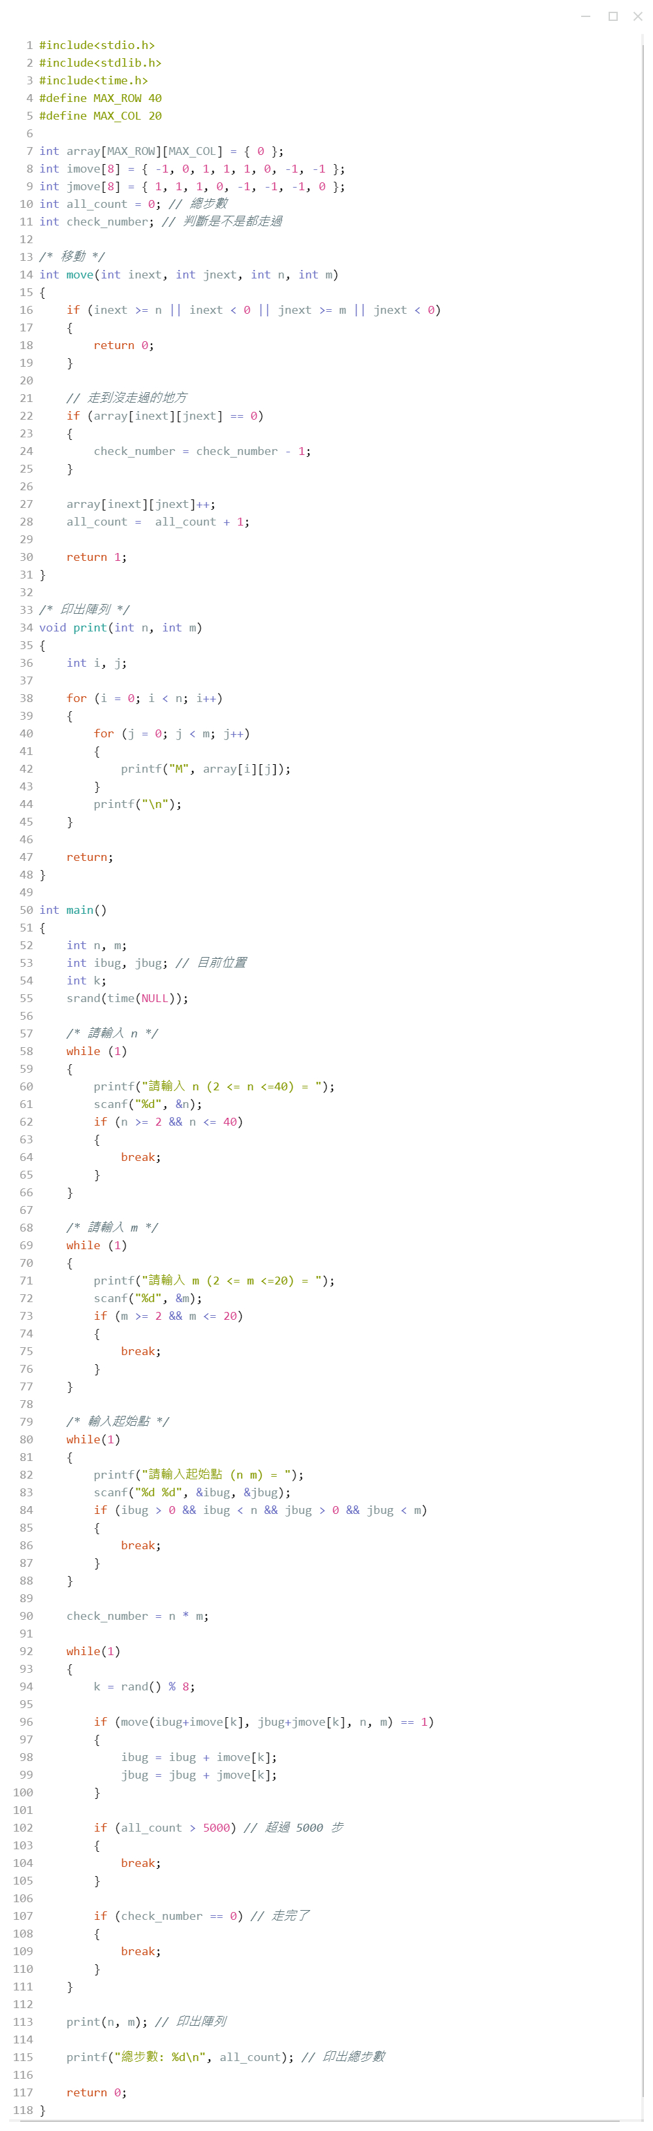

1. 執行結果

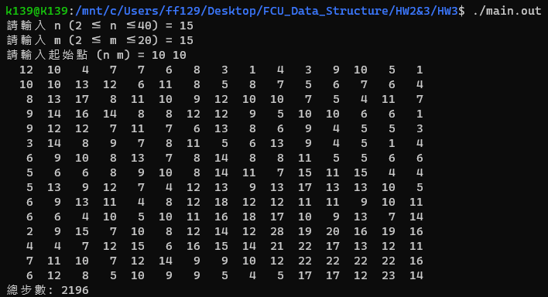

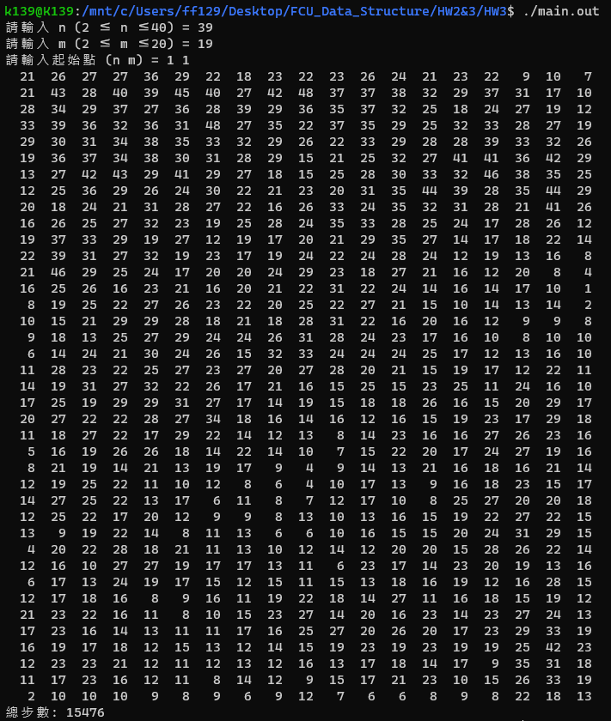

1. 心得

因課本題目敘述非常的詳細，因此基本上只要照著課本的步驟做就好了，基本上沒遇到甚麼困難。